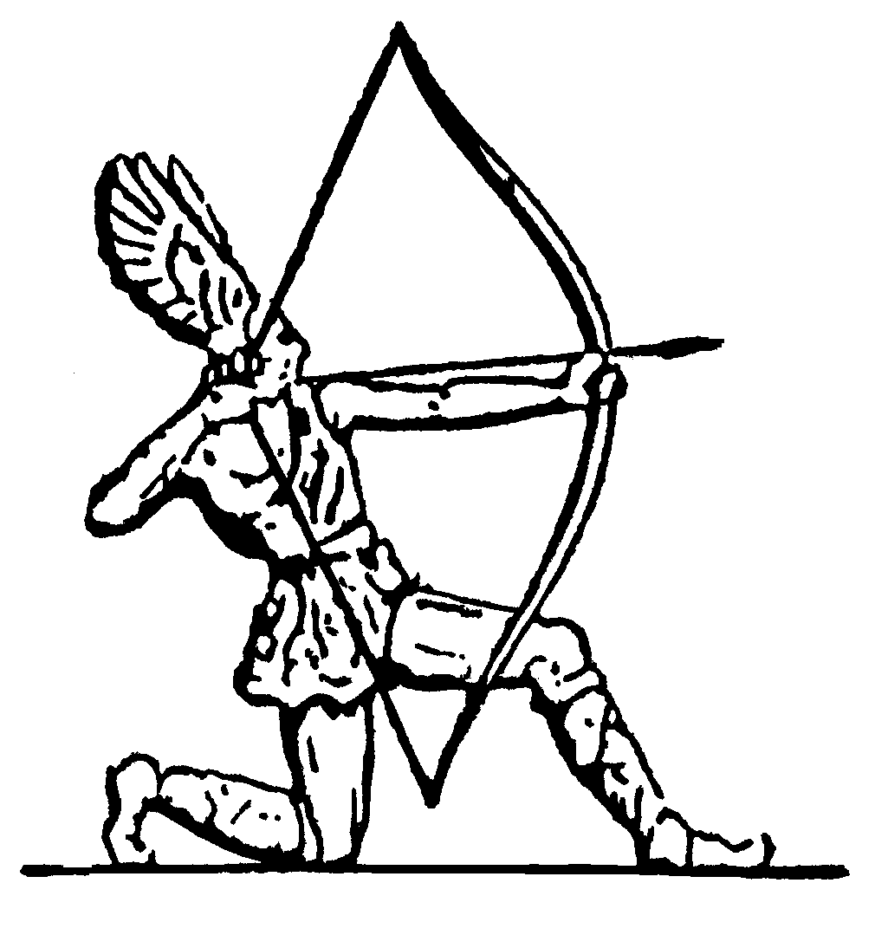



Blekinge Skyttesportförbund

Inbjuder intresserade och träningsvilliga ungdomar till 2009 års

Hälleviksläger, gevär

När är det: Den 2 – 7 augusti 2009.

För vem: Flickor och pojkar med behörighet i 50m skytte.
Skyttar från andra Ungdomsskytteförbund är hjärtligt välkomna.
O.B.S. Antalet platser är begränsade till max 10 personer.

Program: Praktik i skytte med gevär 50 m, fysisk träning samt diverse
fritidsaktiviteter. Viss personlig teori genomförs efter önskemål/behov.

Ledare: Viktoria Johansson med hjälptränare.

Lägeravgift: 1.450 kr/ deltagare. För deltagare som tillhör föreningar utanför

distriktet är avgiften 1650 kr/ deltagare.

Deltagaravgiften skall vara inbetalad senast den 30 juni -09 på Blekinge IF:s Bg. 376-8678.
Glöm ej ange Sportskytte/klubb på inbet.kort.

För denna avgift erhålles mat, t-shirt, förläggning, transporter till och från
skjutbana samt träning under lägerdagarna.

Subvention: Viss subvention utbetalas i efterhand.
Gäller endast föreningar i Blekinge.

In-/utryckning: Inryckning söndagen den 2 augusti kl. 13.30 – 14.30.
Utryckning fredagen den 7 augusti ca kl. 13.30.

Invigning: Söndagen den 2 augusti kl.16.30 vid lägerexpeditionen.

Anmälan: Insändes på bifogad anmälningslista och skall vara
Pär Karlsson tillhanda senast den 31 maj.
Adress: Pär Karlsson
Erik Dahlbergsvägen 44D, 374 39 Karlshamn
E-post: p.karlsson@ipbolaget.com

Frågor: Pär Karlsson svarar på eventuella frågor.
Tfn. 0454-265639 arb. 0708-85 18 58 mob.

Blekinge Skyttesportförbund
hälsar Er välkomna till Hällevik och årets sommarläger.

Blekinge Skyttesportförbund och Blekinge Pistolskyttekrets

Inbjuder intresserade och träningsvilliga ungdomar till 2009 års

Hälleviksläger, pistol

När är det: Den 2 - 7 augusti 2009.

För vem: Flickor och pojkar med behörighet i pistolskytte 25 och 50 m.
Skyttar från andra Ungdomsskytteförbund är hjärtligt välkomna.
O.B.S. Antalet platser är begränsade till max 10 personer.

Program: Praktik i pistolskytte, fysisk träning samt diverse
fritidsaktiviteter. Viss personlig teori genomförs efter önskemål/behov.

Ledare: Pär Karlsson med medhjälpare.

Lägeravgift: 1.450 kr/ deltagare. För deltagare som tillhör föreningar utanför distriktet är avgiften 1650 kr/ deltagare.

Deltagaravgiften skall vara inbetalad senast den 30 juni -09 på Blekinge IF:s Bg. 376-8678.
Glöm ej ange Sportskytte/klubb på inbet.kort.

För denna avgift erhålles mat, t-shirt, förläggning, transporter till och från
skjutbana samt träning under lägerdagarna.

Subventioner: Viss subvention utbetalas i efterhand.
Gäller endast föreningar i Blekinge.

In-/utryckning: Inryckning söndagen den 2 augusti kl. 13.30 – 14.30.
Utryckning fredagen den 7 august ca kl. 13.30.

Invigning: Söndagen den 2 augusti kl.16.30 vid lägerexpeditionen.

Anmälan: Insändes på bifogad anmälningslista och skall vara
Pär Karlsson tillhanda senast den 31 maj.
Adress: Pär Karlsson
Erik Dahlbergsvägen 44D, 374 39 Karlshamn
E-post: p.karlsson@ipbolaget.com

Frågor: Pär Karlsson svarar på eventuella frågor.
Tfn. 0454-265639 arb. 0708-85 18 58 bost.

Blekinge Skyttesportförbund och Blekinge Pistolskyttekrets

hälsar Er välkomna till Hällevik och årets sommarläger.
Anmälningslista till Hälleviksläger 2009-08-02--07
Gevär/Pistol
Insändes senast den 31 maj 2009 till
Pär Karlsson
Erik Dahlbergsvägen 44D, 374 39 Karlshamn Tfn: 0708-85 18 58
E-post: p.karlsson@ipbolaget.com

Förening/klubb:

Namn: Född:

Adress:

Telefon: E-mail:

Förening/klubb:

Namn: Född:

Adress:

Telefon: E-mail:

Förening/klubb:

Namn: Född:

Adress:

Telefon: E-mail:

Förening/klubb:

Namn: Född:

Adress:

Telefon: E-mail:

Förening/klubb:

Namn: Född:

Adress:

Telefon: E-mail:

